Viega auf der ISH: Halle 4.0 der „Wasserführenden Systeme“, Stand B20

Lösungen für intelligente und nachhaltige Gebäude

Attendorn, 23. Januar 2025 – Wie kann der Gebäudesektor einen entscheidenden Beitrag zur Energiewende leisten und gleichzeitig den wachsenden Ansprüchen an Komfort, Sicherheit und Nachhaltigkeit gerecht werden? Welche Rolle spielt die Gebäudetechnik in Zeiten von Klimawandel und Ressourcenknappheit? Drängende Fragen wie diese stehen im Mittelpunkt der ISH 2025, der Weltleitmesse der SHK-Branche, die vom 17. bis 21. März 2025 in Frankfurt am Main stattfindet. Viega präsentiert dort wegweisende Lösungen für eine nachhaltige Zukunft und lädt die Fachwelt auf seinen Messestand B20 in Halle 4.0 ein – mit viel Raum für den persönlichen Dialog.

„Die ISH ist mehr als eine Produktschau. Sie ist Plattform für den Austausch, Motor für Innovationen und Wegweiser für die Branche“, sagt Dirk Gellisch, Mitglied der Viega Geschäftsführung. „Wir freuen uns sehr darauf, mit unseren Partnerinnen und Partnern die drängenden Herausforderungen der Branche zu diskutieren und gemeinsam Lösungen zu finden.“

Im Fokus: sauberes Trinkwasser und Energieeffizienz

Der Viega Messestand in Halle 4.0 der „Wasserführenden Systeme“ stellt die Kernkompetenzen des Unternehmens in den Mittelpunkt: Trinkwasser, Wärme, Brandschutz, Komfort und Digitales Bauen. Ein weiterer Schwerpunkt liegt auf der Frage, wie Viega dazu beiträgt, den hohen Energiebedarf von Gebäuden zu senken. Denn Bau und Betrieb von Gebäuden verursachen fast 40 % der weltweiten CO2-Emissionen. Eine enorme Belastung, die zeigt, wie notwendig es ist, Gebäude nachhaltiger zu planen, zu bauen und zu betreiben.

Die Qualität von Trinkwasser spielt dabei eine entscheidende Rolle. Denn Trinkwasser hygienisch einwandfrei zu halten, ist gerade im Bereich der Trinkwassererwärmung sehr energieintensiv. Viega zeigt auf der ISH Lösungen, die Hygiene und Energieeffizienz verbinden. Dazu gehört zum Beispiel die bedarfsgerechte Auslegung von Trinkwasserinstallationen, die das Wasservolumen reduziert und damit den Energiebedarf für die Warmwasserbereitung senkt. Oder klar strukturierte Trinkwarmwassernetze ohne überflüssige, bis an die letzte Entnahmestelle herangeführte Zirkulationsleitungen, die Wärmeverluste minimieren. Oder das „AquaVip-Zirkulationsregulierventil elektronisch“ („AquaVip Zirk-e“), das durch einen automatischen hydraulischen Abgleich für stabile Temperaturen im Zirkulationssystem sorgt und den Instandhaltungsaufwand im Betrieb reduziert.

Darüber hinaus sieht sich Viega in der Verantwortung, im Sinne des UN-Nachhaltigkeitsziels SDG 6 dafür zu sorgen, dass alle Menschen Zugang zu sauberem Trinkwasser und Sanitäreinrichtungen haben. Deshalb ist das Unternehmen Partner der Konferenz „Value of Water“ an den ersten beiden Messetagen (17. und 18. März, Congress Center). Auf dem Wassergipfel diskutieren internationale Expertinnen und Experten über Lösungen zur Bewältigung der globalen Wasserkrise und den konkreten Beitrag der Baubranche zu einer energieeffizienten und nachhaltigen Wasserzukunft. Für Viega spricht Dr. Christian Schauer, Leiter des Kompetenzteams Trinkwasser, auf der Bühne – zum Thema „Klimaresiliente Trinkwasserinstallationen“.

Im Fokus: ganzheitliche Systemlösungen für die Energiewende

Ein weiterer wichtiger Hebel für mehr Energieeffizienz im Gebäude und Schwerpunkt des Standes ist das Thema „Wärme“. Viega präsentiert Antworten auf die Herausforderungen der Energiewende: zukunftsweisende Lösungen, die künftig den gesamten Prozess von der regenerativen Wärmeerzeugung bis zur Wärmenutzung verknüpfen – von der Wärmepumpe, der thermischen Solaranlage, dem grünen Wärme- oder Gasnetz über die Verteilung und Speicherung bis hin zur Wärmeübergabe, Kühlung oder Warmwasserbereitung. Lösungen, die zu einer nachhaltigen Energieversorgung beitragen.

Bedürfnisse nach Sicherheit und Komfort

Aber auch die individuellen Sicherheits- und Komfortbedürfnisse der Menschen im Gebäude thematisiert das Unternehmen. Im Bereich Brandschutz zeigt es seine geprüften Pressverbindersysteme, die eine abnahmesichere, einfache und schnelle Installation im Nullabstand sowie eine hohe Flexibilität bei der Wahl der Abschottungsprodukte ermöglichen.

Im Bereich Design und Komfort präsentiert Viega Lösungen fürs Bad: zum Beispiel ein erweitertes Sortiment an „Visign-Betätigungsplatten“, die Designakzente im Bad setzen. Oder flexible Vorwandelemente für die individuelle Badgestaltung – egal ob für Sanierung, Neubau oder barrierefreie Bäder.

Digitales Bauen mit BIM: den gesamten Gebäudelebenszyklus im Blick

Um eine reibungslose Zusammenarbeit aller am Bau Beteiligten zu ermöglichen, Bauprozesse effizienter zu gestalten und Gebäude energieeffizienter, nachhaltiger und sicherer zu machen, ist es wichtig, den gesamten Lebenszyklus eines Gebäudes zu betrachten. Der Schlüssel dazu liegt im digitalen Bauen mit BIM (Building Information Modeling), der Methode, mit der Bauprojekte ganzheitlich, gewerkeübergreifend und integral geplant und gebaut werden. Das Seminarcenter Viega World gilt beispielsweise als Referenzprojekt für die Zukunft des Bauens und wurde konsequent mit BIM umgesetzt. Viega unterstützt seine Partnerinnen und Partner mit einer Vielzahl an Seminaren und Beratungsleistungen dabei, BIM in der Praxis anzuwenden.



Foto (PR_Preview_ISH_DE_2025_01.jpeg): Viele Menschen weltweit haben keinen Zugang zu sauberem Trinkwasser. Viega setzt sich im Rahmen des UN-Nachhaltigkeitsziels SDG 6 mit intelligenten Lösungen für Hygiene und Energieeffizienz für eine nachhaltige Wasserzukunft ein.

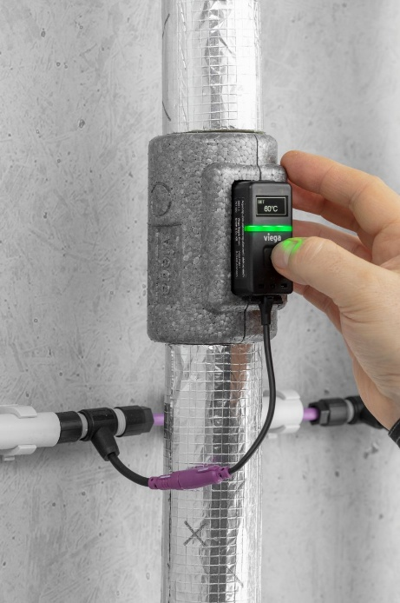

Foto (PR_Preview_ISH_DE_2025_02.jpg): Mit dem „AquaVip-Zirkulationsregulierventil elektronisch“ von Viega lässt sich die Temperatur in zirkulierenden Trinkwasserinstallationen nahezu konstant halten – dauerhaft und ohne genaue Kenntnis des Rohrleitungsnetzes. Das Zirkulationssystem bleibt so permanent im hygienisch optimalen Temperaturbereich. (Foto: Viega)

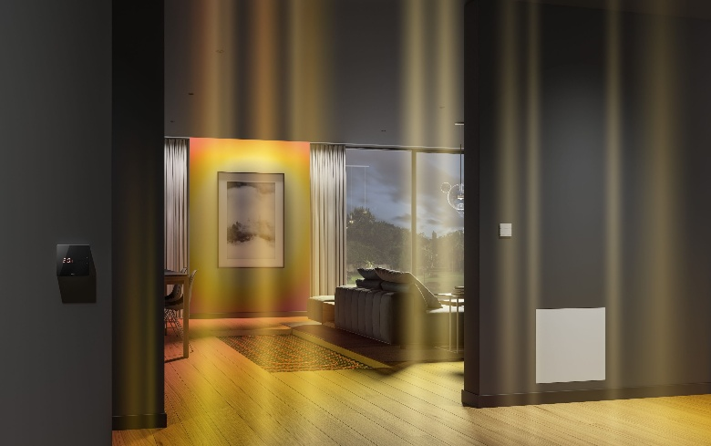

Foto (PR_Preview_ISH_DE_2025_03.jpg): Viega sorgt für eine präzise Wärmeverteilung und ein angenehmes Raumklima – mit intelligenten Technologien, die gleichzeitig Energie sparen und so dabei helfen, den CO2-Ausstoß zu senken. (Foto: Viega)

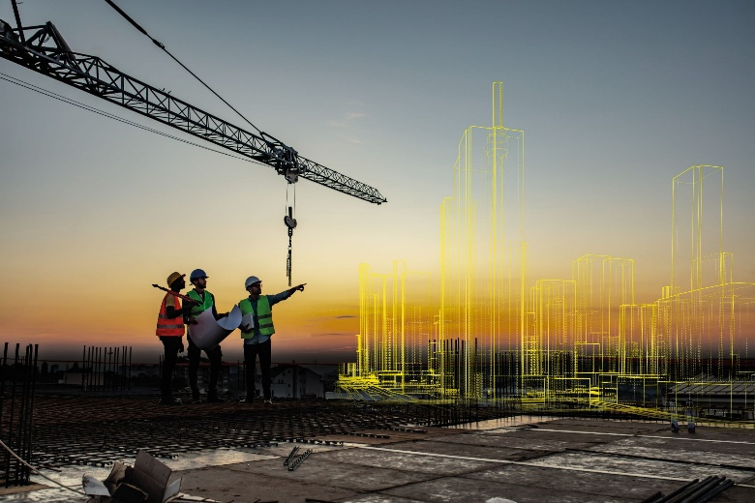

Foto (PR_Preview_ISH_DE_2025_04.jpg): Mit der Arbeitsmethode BIM arbeiten Architekten, Planer, Bauausführende und Betreiber von Anfang an gemeinsam am selben virtuellen Gebäudemodell. Bauprojekte werden transparenter, ressourcenschonender und kosteneffizienter. (Foto: Viega)

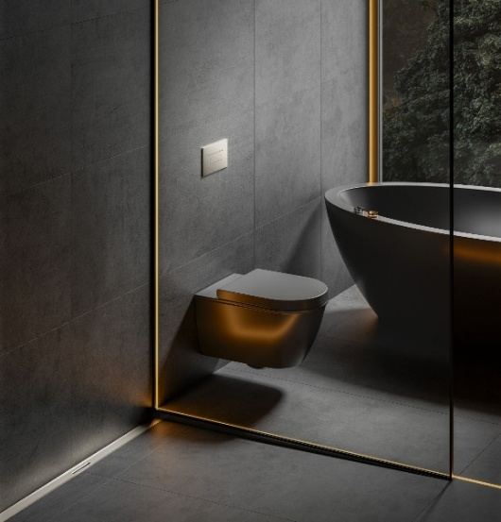

Foto (PR_Preview_ISH_DE_2025_05.jpg): Das Bad wird immer mehr zum Wohlfühlraum. Mit dem Vorwandsystem „Viega Prevista“, den „Visign-Betätigungsplatten“ oder bodengleichen Duschrinnen lassen sich individuelle Wunschbäder realisieren und Designakzente setzen. (Foto: Viega)

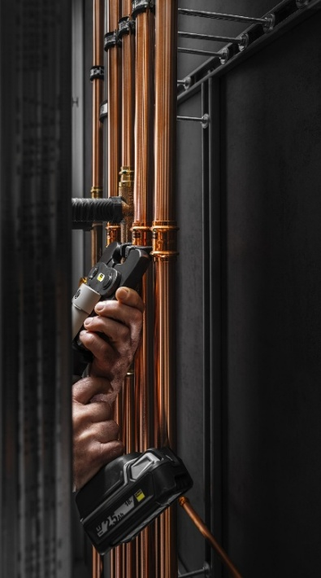

Foto (PR_Preview_ISH_DE_2025_06.jpg): Viega Lösungen in der Rohrleitungs- und Pressverbindungstechnik ermöglichen hochflexible Installationen. Mit den verschiedenen Viega Presswerkzeugen, wie hier der Pressgun 6 Plus, geht das Verpressen schnell und einfach von der Hand. (Foto: Viega)

Über Viega:  
  
Viega ist Experte für gesundes Trinkwasser im Gebäude und zählt zu den Weltmarkt- und Technologieführern der Installationsbranche. Als qualitätsorientiertes Familienunternehmen mit international mehr als 5.500 Mitarbeitenden verfügt das Unternehmen über 125 Jahre Erfahrung in der Gebäudetechnik. Kernkompetenzen sind der Erhalt und die Weiterentwicklung von Trinkwasserhygiene, Energieeffizienz, Komfort und Sicherheit im Gebäude. An zehn Standorten weltweit entwickelt und produziert die Unternehmensgruppe über 17.000 Produkte und Systeme.